…

РЕШЕНИЕ по жалобам №1405-13237-17/4, №1406-13113-17/4, №1407-12331-17/4, №1408-5777-17/4, №1415-12371
09.11.2017 г. г.о. Самара

Комиссия Управления Федеральной антимонопольной службы по Самарской области (Самарское УФАС России) по контролю в сфере закупок (далее – Комиссия Самарского УФАС) в составе: …
рассмотрев в порядке, установленном статьей 106 Федерального закона от 15.04.2013 № 44-ФЗ «О контрактной системе в сфере закупок товаров, работ, услуг для обеспечения государственных и муниципальных нужд» (далее – Закон о контрактной системе в сфере закупок), Приказом от 19 ноября 2014 г. N 727/14 «Об утверждении административного регламента Федеральной антимонопольной службы по исполнению государственной функции по рассмотрению жалоб на действия (бездействие) заказчика, уполномоченного органа, уполномоченного учреждения, специализированной организации, комиссии по осуществлению закупок, ее членов, должностного лица контрактной службы, контрактного управляющего, оператора электронной площадки при определении поставщиков (подрядчиков, исполнителей) для обеспечения государственных и муниципальных нужд», жалобы ООО «Центр поставок Профит», ООО «Кем-Логистик», ООО «ОПТ-СНАБ», ООО «НОВОСТРОЙ», ИП Черняка Г.Е. на действия заказчика при проведении электронного аукциона на Строительство объекта: «Детский сад № 1 общеразвивающего вида на 300 мест с бассейном, трансформаторная подстанция, котельная в составе общеобразовательного центра» в пятой очереди застройки, расположенной по адресу: Самарская область, Волжский район, сельское поселение Лопатино, поселок Придорожный, микрорайон «Южный город» (извещение № 0142200001317011447, начальная (максимальная) цена контракта 39 624 242 ,42 руб.),
в присутствии представителей: …

УСТАНОВИЛА:

В Самарское УФАС России поступили жалобы ООО «Центр поставок Профит», ООО «Кем-Логистик», ООО «ОПТ-СНАБ», ООО «НОВОСТРОЙ», ИП Черняка Г.Е. на действия заказчика при проведении электронного аукциона на Строительство объекта: «Детский сад № 1 общеразвивающего вида на 300 мест с бассейном, трансформаторная подстанция, котельная в составе общеобразовательного центра» в пятой очереди застройки, расположенной по адресу: Самарская область, Волжский район, сельское поселение Лопатино, поселок Придорожный, микрорайон «Южный город» (извещение № 0142200001317011447, начальная (максимальная) цена контракта 39 624 242 ,42 руб.).
1. Согласно доводам ООО «Центр поставок Профит», ООО «НОВОСТРОЙ», ООО «Кем-Логистик», ООО «ОПТ-СНАБ» Заказчик установил требования к компонентам товара и (или) испытаниям товара и (или) показателям, значения которых становятся известными при испытании определенной партии товара после его производства.
Согласно пункту 1 части 1 статьи 33 Закона о контрактной системе описание объекта закупки должно носить объективный характер. В описании объекта закупки указываются функциональные, технические и качественные характеристики, эксплуатационные характеристики объекта закупки (при необходимости). В описание объекта закупки не должны включаться требования или указания в отношении товарных знаков, знаков обслуживания, фирменных наименований, патентов, полезных моделей, промышленных образцов, наименование места происхождения товара или наименование производителя, а также требования к товарам, информации, работам, услугам при условии, что такие требования влекут за собой ограничение количества участников закупки, за исключением случаев, если не имеется другого способа, обеспечивающего более точное и четкое описание характеристик объекта закупки.
В соответствии с пунктом 2 части 1 статьи 33 Закона о контрактной системе Заказчик при описании в документации о закупке объекта закупки должен руководствоваться следующими правилами: использование при составлении описания объекта закупки показателей, требований, условных обозначений и терминологии, касающихся технических характеристик, функциональных характеристик (потребительских свойств) товара, работы, услуги и качественных характеристик объекта закупки, которые предусмотрены техническими регламентами, принятыми в соответствии с законодательством Российской Федерации о техническом регулировании, документами, разрабатываемыми и применяемыми в национальной системе стандартизации, принятыми в соответствии с законодательством Российской Федерации о стандартизации, иных требований, связанных с определением соответствия поставляемого товара, выполняемой работы, оказываемой услуги потребностям заказчика. Если заказчиком при составлении описания объекта закупки не используются установленные в соответствии с законодательством Российской Федерации о техническом регулировании, законодательством Российской Федерации о стандартизации показатели, требования, условные обозначения и терминология, в документации о закупке должно содержаться обоснование необходимости использования других показателей, требований, условных обозначений и терминологии.
В соответствии с частью 2 статьи 33 Закона о контрактной системе, документация о закупке в соответствии с требованиями, указанными в части 1 настоящей статьи, должна содержать показатели, позволяющие определить соответствие закупаемых товара, работы, услуги установленным заказчиком требованиям. При этом указываются максимальные и (или) минимальные значения таких показателей, а также значения показателей, которые не могут изменяться.
Согласно пункту 2 части 1 статьи 64 Закона о контрактной системе документация об электронном аукционе наряду с информацией, указанной в извещении о проведении такого аукциона, должна содержать требования к содержанию, составу заявки на участие в таком аукционе в соответствии с частями 3 - 6 статьи 66 настоящего Федерального закона и инструкция по ее заполнению. При этом не допускается установление требований, влекущих за собой ограничение количества участников такого аукциона или ограничение доступа к участию в таком аукционе.
В соответствии с Инструкцией по заполнению заявки на участие в электронном аукционе «Показатели химического состава, температуры, влажности при составлении первой части заявки конкретизировать не нужно».
Кроме того, Заказчиком не установлен запрет на указание диапазонных значений, не установлен запрет на использование в составе первой части заявки слов «не более», «не менее», «более», «менее».
Таким образом, Инструкция по подготовке заявок не требует от участника закупки указывать конкретные показатели, которые могут стать известными лишь на момент получения конкретной партии товара и после его испытаний.
На основании изложенного, доводы заявителей не нашли своего подтверждения.
2. Согласно доводам ООО «Кем-Логистик»:
- документация закупки не содержит перечень возможных видов и объемов работ по строительству, реконструкции объектов капитального строительства, которые подрядчик обязан выполнить самостоятельно;
- в Извещении о проведении закупки отсутствует информация о порядке предоставления обеспечения исполнения контракта, требования к обеспечению, информация о банковском сопровождении контракта.
Постановлением Правительства РФ от 15.05.2017 №570 «Об установлении видов и объемов работ по строительству, реконструкции объектов капитального строительства, которые подрядчик обязан выполнить самостоятельно без привлечения других лиц к исполнению своих обязательств по государственному и (или) муниципальному контрактам, и о внесении изменений в Правила определения размера штрафа, начисляемого в случае ненадлежащего исполнения заказчиком, поставщиком (подрядчиком, исполнителем) обязательств, предусмотренных контрактом (за исключением просрочки исполнения обязательств заказчиком, поставщиком (подрядчиком, исполнителем), и размера пени, начисляемой за каждый день просрочки исполнения поставщиком (подрядчиком, исполнителем) обязательства, предусмотренного контрактом» (далее – «Постановление») утверждены виды работ по строительству, реконструкции объектов капитального строительства, которые подрядчик обязан выполнить самостоятельно без привлечения других лиц к исполнению своих обязательств по государственному и (или) муниципальному контрактам.
В соответствии с пп. «а» п. 2 Постановления возможные виды и объемы работ по строительству, реконструкции объектов капитального строительства из числа видов работ, утвержденных настоящим постановлением, которые подрядчик обязан выполнить самостоятельно без привлечения других лиц к исполнению своих обязательств по государственному и (или) муниципальному контрактам, подлежат включению заказчиком в документацию о закупке.
В Приложении №4 аукционной документации Заказчика указан «Перечень видов работ, из которых по предложению подрядчика выбираются конкретные виды и объемы работ, которые подрядчик обязан выполнить самостоятельно без привлечения других лиц к исполнению своих обязанностей по муниципальному контракту», который содержит:
«1. Подготовительные работы
2. Земляные работы
3. Инженерная подготовка территории
4 Устройство фундаментов и оснований
5. Возведение несущих конструкций
6. Возведение наружных ограждающих конструкций».
Таким образом, Заказчиком соблюдены требования Постановления, довод заявителя необоснован.
В соответствии с пунктом 7 статьи 42 Закона о контрактной системе заказчик обязан разместить извещение об осуществлении закупки в единой информационной системе, если иное не предусмотрено настоящим Федеральным законом. В извещении об осуществлении закупки должна содержаться, если иное не предусмотрено настоящим Федеральным законом, информация, в том числе:
- размер и порядок внесения денежных средств в качестве обеспечения заявок на участие в закупке, а также условия банковской гарантии (если такой способ обеспечения заявок применим в соответствии с настоящим Федеральным законом).
В Извещении о проведении закупки содержится следующая информация:
Порядок предоставления обеспечения исполнения контракта, требования к обеспечению, информация о банковском сопровождении контракта | В соответствии с требованиями документации

В соответствии с положениями аукционной документации, размещенной в Единой информационной системе Заказчиком установлен Раздел 5.9, содержащий «Требования, предъявляемые к предоставляемому обеспечению исполнения контракта».
Таким образом, довод заявителя необоснован.
3. Согласно доводам ООО «ОПТ-СНАБ»:
- заказчиком в информационной карте указан код Общероссийского классификатора продукции 41.20.40.000, который исключен Приказом Росстандарта от 28.09.2016г. №1237-ст с 01.01.2017г.;
- в общих требованиях к осуществлению закупки и техническом задании документации закупки содержатся противоречия относительно требований о соответствии товара ГОСТам и нормативным документам РФ;
- документация закупки содержит не все необходимые разделы проектной документации.
Общероссийский классификатор продукции по видам экономической деятельности (ОКПД 2) не содержит изменений к содержанию продукции под изменённым кодом 41.20.40, при этом указание в документации кода 41.20.40.000 не повлияло на способ определения поставщика, исполнителя.
Кроме того, технический функционал ЕИС не позволяет указывать код, содержащий менее восьми знаков.
Таким образом, в действиях Заказчика не усматривается нарушений Закона о контрактной системе.
Вопреки части 9 статьи 105 Закона о контрактной системе заявитель не приводит доказательств о том, что действия заказчика приводят к ограничению конкуренции и (или) ущемлению интересов других лиц (хозяйствующих субъектов) в сфере предпринимательской деятельности.
На основании изложенного, довод заявителя не находит своего подтверждения.
Заявитель ООО «ОПТ-СНАБ» считает, что в проекте организации строительства аукционной документации Заказчика не содержится всех необходимых положений, которые указаны в Постановлении Правительства Российской Федерации от 16.02.2008г. №87 «О составе разделов проектной документации и требованиях к их содержанию».
Комиссия Самарского УФАС России, изучив документацию об электронном аукционе установила, что на официальном сайте единой информационной системы в сфере закупок www.zakupki.gov.ru Заказчиком размещена документация, содержащая файловые архивы с названиями «Проект», в составе которых указана информация, требуемая согласно Постановлению №87 (в частности, в разделе 6 проектной документации «Пояснительная записка»).
Кроме того, Заказчиком получено положительное заключение экспертизы.
Таким образом, в действиях Заказчика не усматривается нарушений Закона о контрактной системе.
4. Согласно доводам ИП Черняка Г.Е.:
- Заказчиком не соблюдено правило объективного описания объекта закупки, установленное положениями Закона о контрактной системе в описании в п. 4.18 «Биутмы», в п. 5.5 «Битумы»;
- в п. 1.9 Приложения к техническому заданию «Источник питания» указаны габаритные размеры, вводящие участника закупки в заблуждение.
В соответствии с п. 4.18 таблицы 4 Приложения к Техническому заданию установлено, что температура вспышки битумов выше 230 °С:

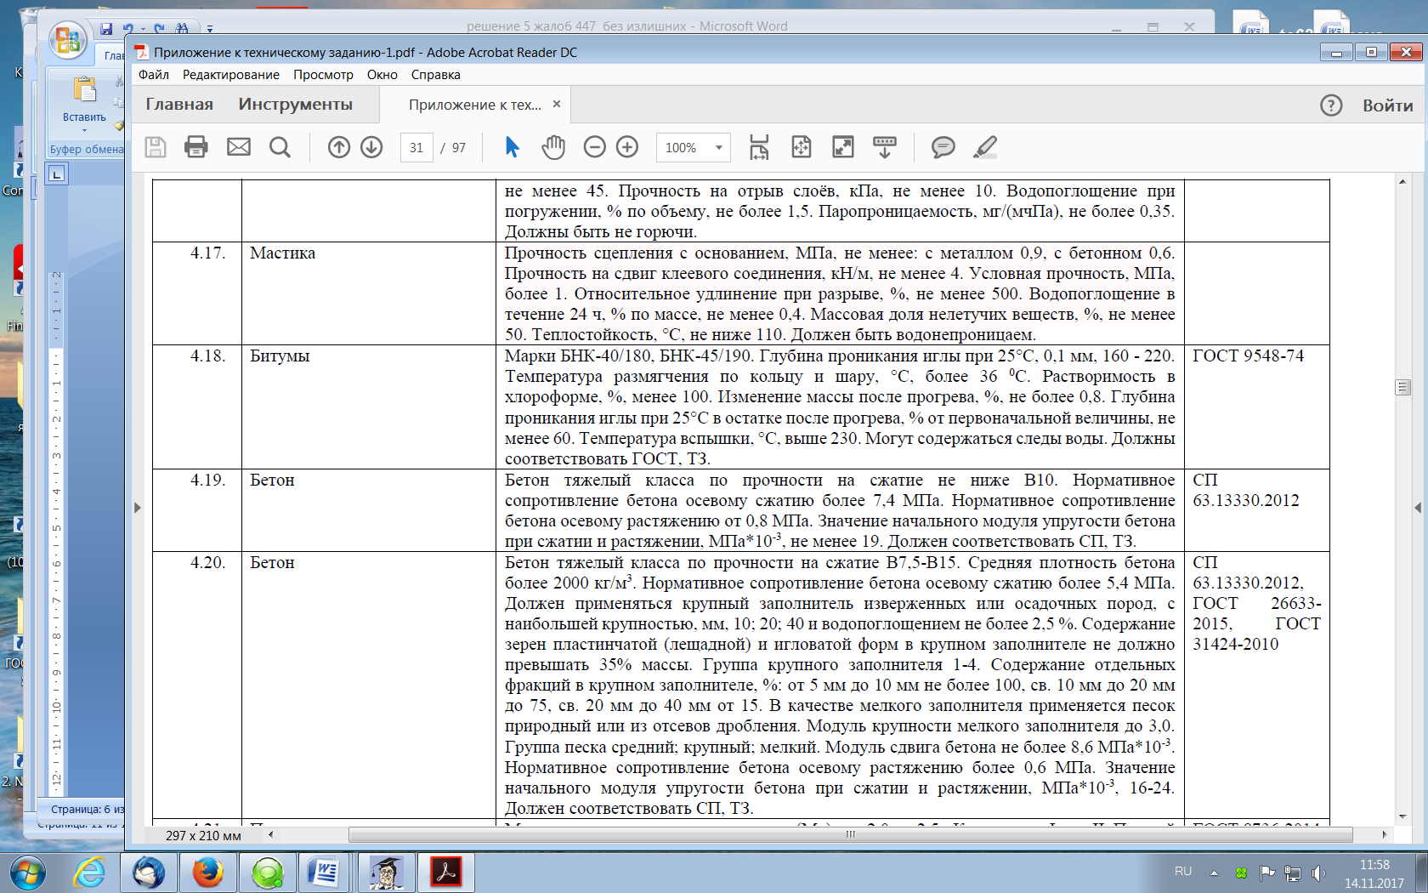

Вместе с тем, согласно «ГОСТ 9548-74. Битумы нефтяные кровельные. Технические условия», ссылка на который содержится в аукционной документации, по физико-химическим показателям кровельные нефтяные битумы должны соответствовать требованиям и нормам, указанным в таблице.

┌───────────────────────┬──────────────────────────────────┬──────────────┐
│ Наименование │ Норма для марки │ Метод │
│ показателя ├───────────┬───────────┬──────────┤ испытания │
│ │ БНК-40/180│ БНК-45/190│ БНК-90/30│ │
│ ├───────────┼───────────┼──────────┤ │
│ │ ОКП 02 │ ОКП 02 │ ОКП 02 │ │
│ │ 5622 0202 │ 5622 0201 │ 5623 0201│ │
├───────────────────────┼───────────┼───────────┼──────────┼──────────────┤
│ 1. Глубина проникания │ 160 - 210 │ 160 - 220 │ 25 - 35 │По ГОСТ 11501 │
│иглы при 25 °С, 0,1 мм │ │ │ │ │
│ 2. Температура │ 37 - 44 │ 40 - 50 │ 80 - 95 │По ГОСТ 11506 │
│размягчения по кольцу │ │ │ │ │
│и шару, °С │ │ │ │ │
│ 3. Температура │ - │ - │ -10 │По ГОСТ 11507 │
│хрупкости, °С, не выше │ │ │ │ │
│ 4. Растворимость в │ 99,50 │ 99,50 │ 99,50 │По ГОСТ 20739 │
│толуоле или хлороформе,│ │ │ │ │
│%, не менее │ │ │ │ │
│ 5. Изменение массы │ 0,80 │ 0,80 │ 0,50 │По ГОСТ 18180 │
│после прогрева, %, │ │ │ │ │
│не более │ │ │ │ │
│ 6. Глубина проникания │ 60 │ 60 │ 70 │По ГОСТ 11501 │
│иглы при 25 °С в │ │ │ │ │
│остатке после прогрева,│ │ │ │ │
│% от первоначальной │ │ │ │ │
│величины, не менее │ │ │ │ │
│ 7. Температура │ 240 │По ГОСТ 4333 │
│вспышки, °С, не ниже │ │ │
│ 8. Массовая доля воды,│ Следы │По ГОСТ 2477 │
│не более │ │ │
│ 9. Массовая доля │ - │ 5,0 │ - │По ГОСТ 17789 │
│парафина, %, не более │ │ │ │или ГОСТ 28967│
│ 10. Индекс пенетрации │ - │ От 1,0 │ - │По │
│ │ │ до 2,5 │ │Приложению 2 │
└───────────────────────┴────────────┴──────────┴──────────┴──────────────┘

В соответствии с разделом 7. ТРЕБОВАНИЯ БЕЗОПАСНОСТИ вышеназванного ГОСТ Нефтяные кровельные битумы являются горючими веществами с температурой вспышки не ниже 240 °С. Минимальная температура самовоспламенения 300 °С по ГОСТ 12.1.044.
Таким образом, Заказчиком указано значение показателя температуры вспышки битумов, противоречащие ГОСТ.
Пунктом 2 Письма Федеральной антимонопольной службы России «Об установлении заказчиком требований к составу, инструкции по заполнению заявки на участие в закупке» от 1 июля 2016 г. № ИА/44536/16 предусмотрено, что в случае установления заказчиком в документации, извещении о закупке требований об одновременном соответствии предлагаемых участниками показателей товара как значениям, предусмотренным Стандартом, так и значениям, указанным в документации, извещении о закупке, последние не должны противоречить требованиям Стандарта, а также не должны вводить участников закупки в заблуждение и позволять указать в заявке противоречащие положениям Стандарта показатели и (или) их значения.
На основании изложенного, в действиях Заказчика усматривается нарушение пунктов 1,2 части 1 статьи 33 Закона о контрактной системе.
Вместе с тем, в действиях Заказчика усматриваются признаки административного правонарушения, предусмотренного частью 4.2 статьи 7.30 КоАП РФ.
Заказчиком установлены требования:
«Битумы. Марка БНД 60/90, БНД 90/130. Глубина проникания иглы, 0,1 мм, должна быть: при +25°С в диапазоне, мм: 61 - 130, при 0°С более 20».
В соответствии с п. 1.2.2 ГОСТ 22245-90:
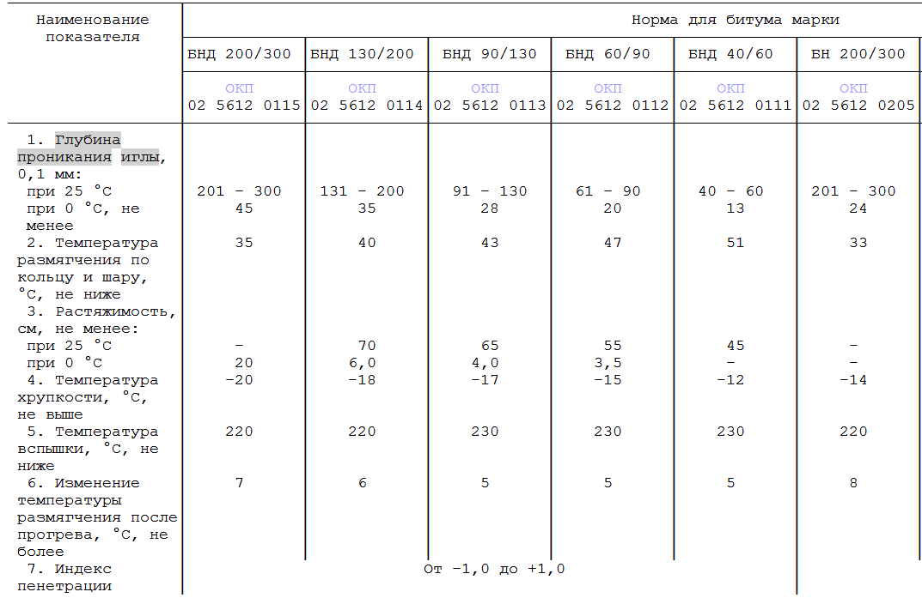
Указанные заявителем положения аукционной документации не содержат противоречия с положениями ГОСТ.
На основании изложенного, довод заявителя необоснован.
По мнению заявителя в п. 1.9 Приложения к техническому заданию «Источник питания» указаны габаритные размеры, вводящие участника закупки в заблуждение.
Согласно п. 1.9 «Источник питания» заказчику требуются габаритные размеры, мм: до 300* от 305* не более 85.
Обычаями делового оборота принято, что габаритные размеры изделия указываются в следующем порядке: длина, ширина, высота; такое обозначение является общепризнанным.
Оспариваемые положения документации не повлияли на количество участников закупки и на ее результат.
В соответствии с пунктом 3.36. Административного регламента в случаях, если при рассмотрении жалобы или проведении внеплановой проверки выявлены нарушения законодательства Российской Федерации и иных нормативных правовых актов о контрактной системе в сфере закупок товаров, работ, услуг для обеспечения государственных и муниципальных нужд, Комиссия выдает предписание об устранении допущенных нарушений.
Комиссия вправе не выдавать предписание только в случае выявления нарушений законодательства Российской Федерации и иных нормативных правовых актов о контрактной системе, которые не повлияли или не могли повлиять на результаты определения поставщика (подрядчика, исполнителя).
С учетом изложенного, Комиссией Самарского УФАС России принято решение предписание об устранении нарушений, допущенных при осуществлении закупки не выдавать.
Руководствуясь частью 8 статьи 106 Закона о контрактной системе в сфере закупок, Комиссия Самарского УФАС России

РЕШИЛА:

1. Признать жалобы ООО «Центр поставок Профит», ООО «Кем-Логистик», ООО «ОПТ-СНАБ», ООО «НОВОСТРОЙ» необоснованными, жалобу ИП Черняка Георгия Евгеньевича частично обоснованной.
2. Признать в действиях Заказчика нарушение пунктов 1,2 части 1 статьи 33 Закона о контрактной системе.
3. Передать материалы жалобы для принятия решения о возбуждении административного производства по части 4.2 статьи 7.30 КоАП РФ.

Настоящее решение может быть обжаловано в судебном порядке в течение трех месяцев со дня его принятия.

…

